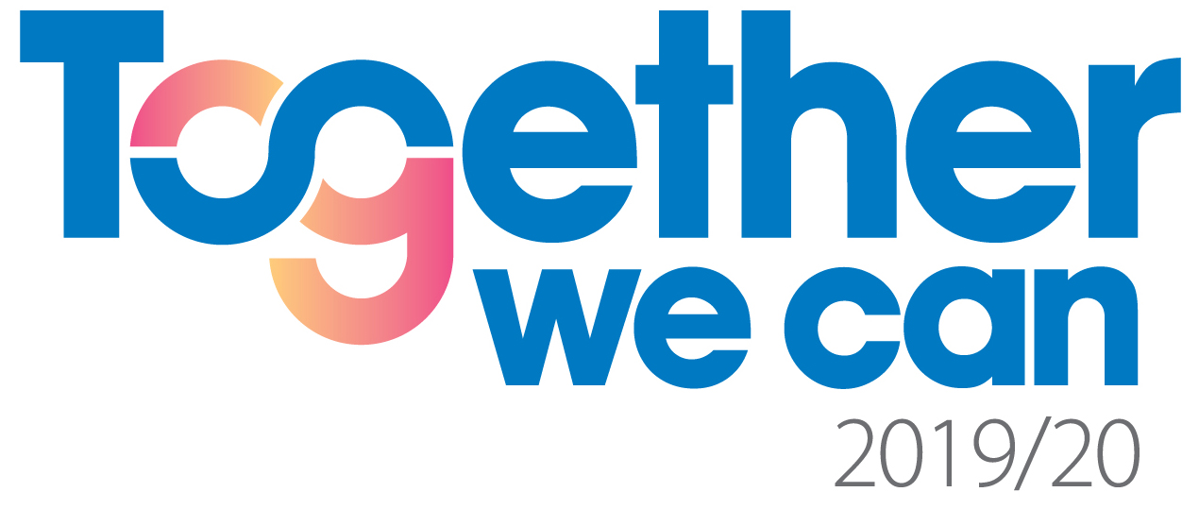

President: Christianne Brodén
Sekreterare: Christina Svensson
Mark Inner Wheel Club
Distrikt 236 Månadsbrev 6
Sverige 2019-11-21

Världspresidentens tema
TOGETHER WE CAN
Kallelse Kära IW-vänner!

Vi träffas hemma hos Clay Ludvigson, Boråsvägen 23, Kinna

3 december kl.18.00 . Det serveras julgröt och smörgås med julskinka.

Först lite glögg och efteråt kaffe. Vi betalar 170 :-

Glögglotteri!

Program Vi får umgås med varandra och med vår distriktspresident Lisbeth

Gabrielsson som vi inbjudit.

Klubbärende Samtal kring den punkt vi valt att satsa på under året.

Förändring på Hemsidan som kom till efter RM

Vänskapsmötet i Tällberg.

IW-dagen 2020

Lotteriet

Beslut Lotteriet förra gången går till projektet för utbildning av barnmorskor i

Nepal.

Efter diskussion av Vitaliserings punkter fick styrelsen uppgift att välja.

Avanmälan: Tänk på att alltid avanmäla per telefon eller e-post.
Återbud lämnas till vår klubbmästare Barbro Karlsson tel. 073 8061979, barbro2604@gmail.com senast 28/11 kl.20.00

Styrelsemöte Nästa styrelsemöte är hos Clay Ludvigson 21 januari 2020 kl.17.00

